Добрый день, уважаемые родители!

Сегодня у нас по плану наблюдение за облаками! Посмотрите в окно вместе с вашим ребенком и понаблюдайте за облаками.

**Ход наблюдения**

Посмотри на небо и скажи, какого цвета облака? (ответ ребенка)

- Они двигаются или стоят на месте? (ответ ребенка)

-А почему они двигаются? (ответ ребенка)

- Небо стало голубым. Появились белые легкие облака, которые медленно, не торопясь, плывут, любуясь сверху на детишек. Весна идет! Облака, словно белая пушистая вата, плывут по небу. Если на небе есть облака, они закрывают собой солнце, тогда на улице уже не так жарко. Движутся они, то медленно, то быстро. Если дует ветер, они плывут быстрее и часто меняют свою форму.

-А если облака серого цвета, то, что обычно бывает?

**Загадайте загадки:**

1. По синему морю  
Белые гуси плывут.  
(Облака)  
2. Белые лошадки на синем поле.  
(Облака на небе)

- А ты знаешь, что если посмотреть на облака, то можно увидеть какого-нибудь зверя, или какой-то предмет. Давай мы с тобой сейчас поиграем в игру «На что похоже облако». Тебе нужно посмотреть на облачко и угадать на что оно похоже

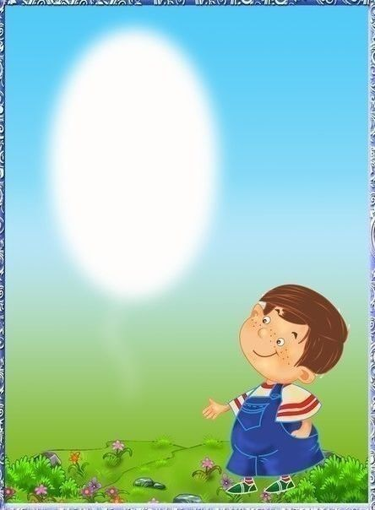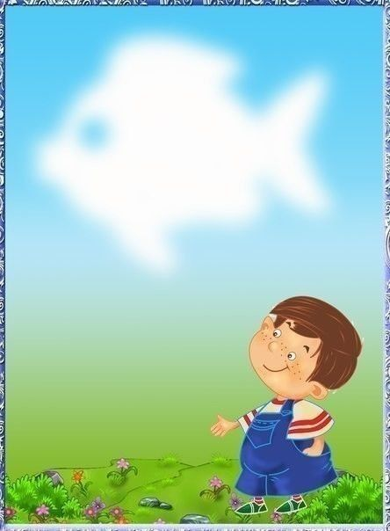

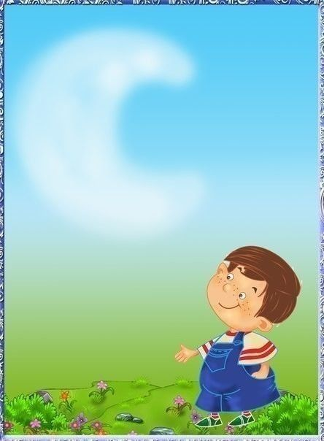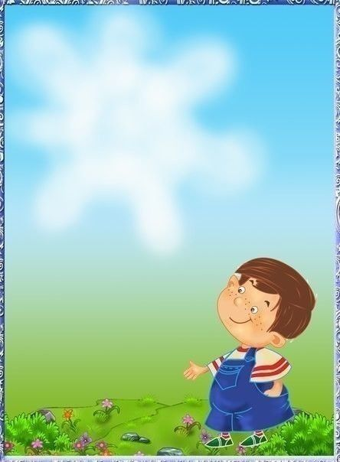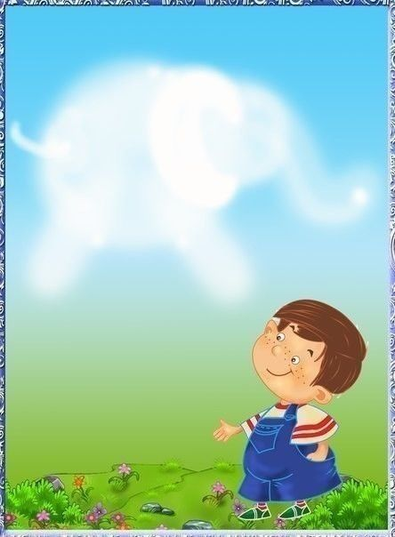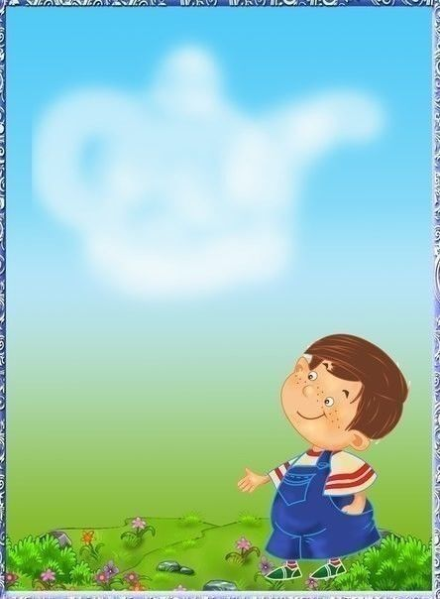

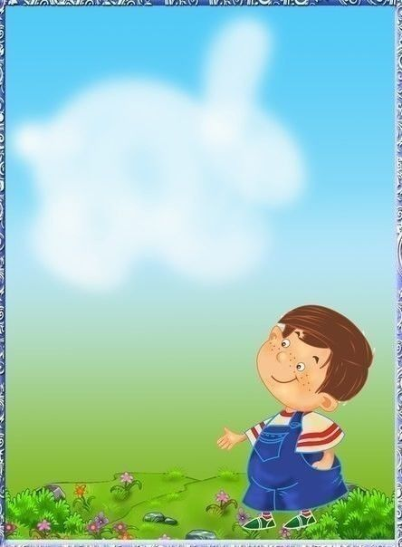

-А теперь давай, посмотрим мультфильм «По дороге с облаками»

Включаем мультфильм «По дороге за облаками»

<https://www.youtube.com/watch?v=0DnjD7w-2FI>